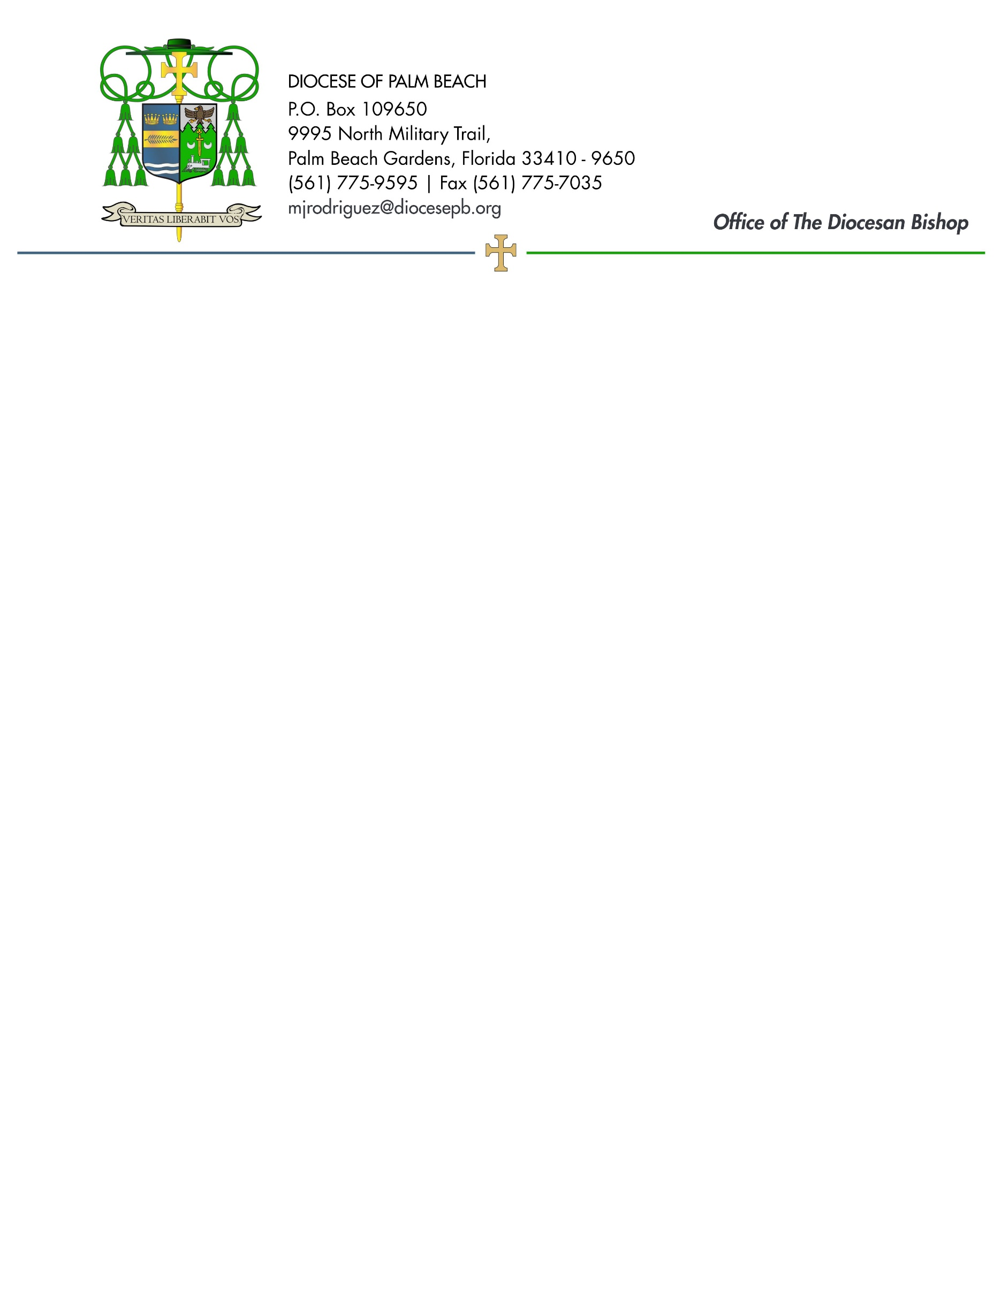
31 de julio de 2026

Queridos hermanos y hermanas en Cristo:

Los días 8 y 9 de agosto, nuestras parroquias realizarán una colecta para ayudar a la Iglesia en América Latina y al Fondo de Solidaridad para la Iglesia en África, dividiendo los fondos entre estas dos iniciativas vitales.

Durante más de 50 años, los católicos de los Estados Unidos han expresado su solidaridad con la Iglesia, desde México hasta el Caribe y hasta el extremo sur de América del Sur, a través de esta colecta, apoyando los ministerios pastorales, catequéticos y de vida familiar, los estudios en los seminarios y los programas de formación para las hermanas y los hermanos religiosos. El dinero recaudado ayuda a las diócesis más pobres a obtener las necesidades básicas que, de otro modo, no podrían costear, lo que les impediría ejercer su ministerio de manera eficaz entre los fieles.

El Fondo de Solidaridad para la Iglesia en África ha estado marcando una verdadera diferencia en la vida de los católicos en África durante más de 15 años mediante su apoyo a los programas de formación para el clero y los religiosos, y a otros ministerios pastorales que responden a las necesidades de la Iglesia africana, que crece rápidamente. Donar al Fondo de Solidaridad ayuda a formar a los seminaristas de hoy para que lleguen a ser los líderes pastorales del mañana.

Su generosa respuesta a este llamado — tanto con su aporte económico como mediante la oración — contribuirá en gran medida a dar a conocer el Evangelio de Jesucristo en todo el mundo. Gracias por ir más allá por nuestros hermanos y hermanas que enfrentan dificultades.

Asegurándoles a ustedes y a todos sus seres queridos mi continuo recuerdo en la celebración de la Sagrada Eucaristía, y encomendándolos a la amorosa intercesión de la Santísima Virgen María, Reina de los Apóstoles, quedo,

Sinceramente suyo en nuestro Señor Jesucristo,
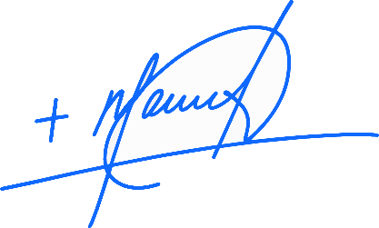
Monseñor Manuel de Jesús Rodríguez, J.C.D.
Obispo de Palm Beach

NOTA A LOS PÁRROCOS: SE REQUIERE QUE PUBLIQUEN ESTA CARTA EN EL BOLETÍN PARROQUIAL COMO UNA CARTA DE MEDIA PÁGINA O DE PÁGINA COMPLETA EL FIN DE SEMANA DEL 1 Y 2 DE AGOSTO. LA COLECTA SE LLEVARÁ A CABO LOS DÍAS 8 Y 9 DE AGOSTO DE 2026. TAMBIÉN PUEDEN LEER LA CARTA A LOS FELIGRESES, PUBLICARLA EN LAS REDES SOCIALES Y EN SU SITIO WEB, ADEMÁS DE IMPRIMIRLA EN EL BOLETÍN.

